Лабораторная работа №2,2,7
Изучение дополнительных ресурсов
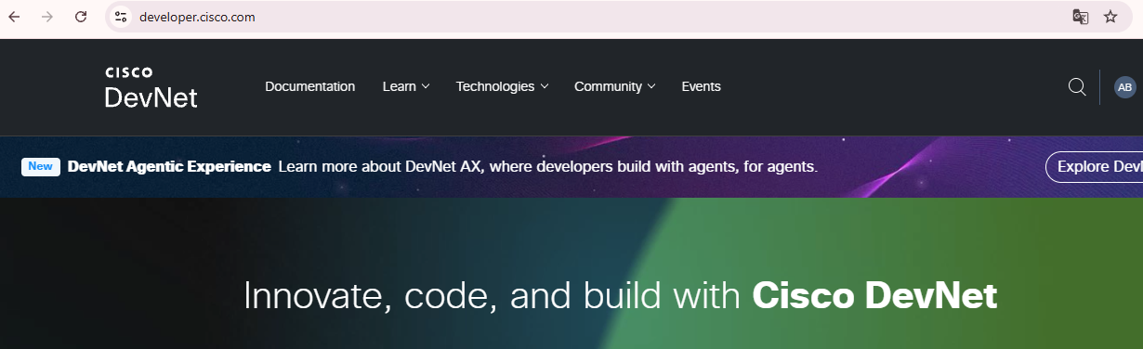
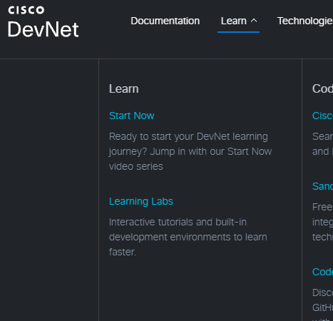
Сколько лабораторных работ указано на этой странице? В networking 101 указано 235 лабораторных работ.
Какова общая продолжительность выполнения этих лабораторных работ? 117,5 часов.
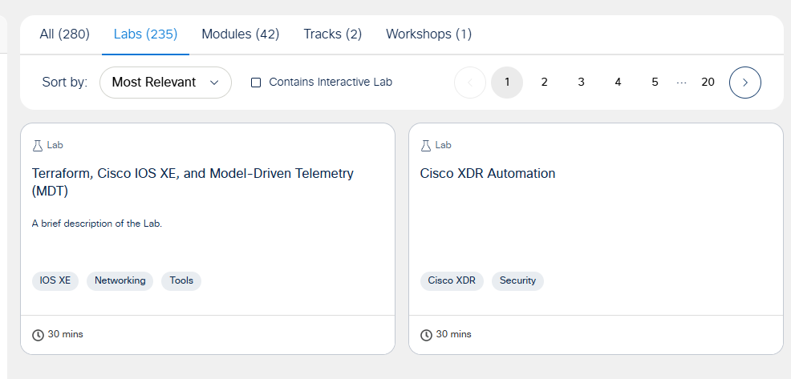
Все видео-курсы доступны на канале cisco devnet
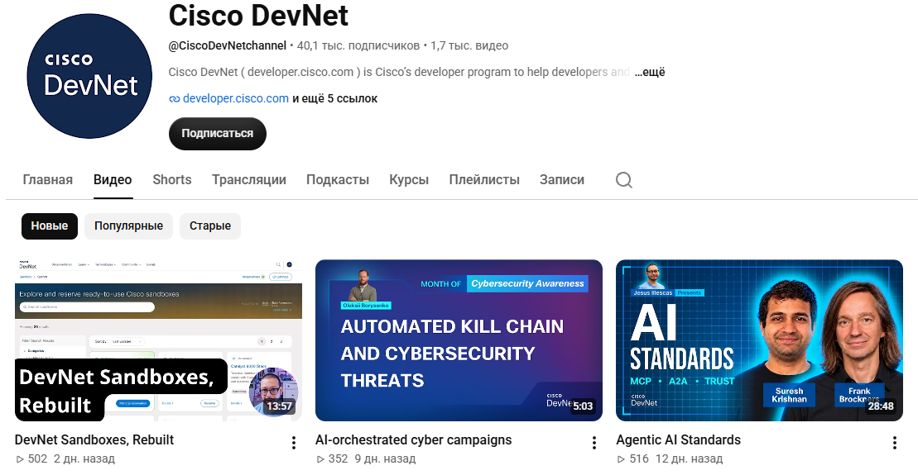
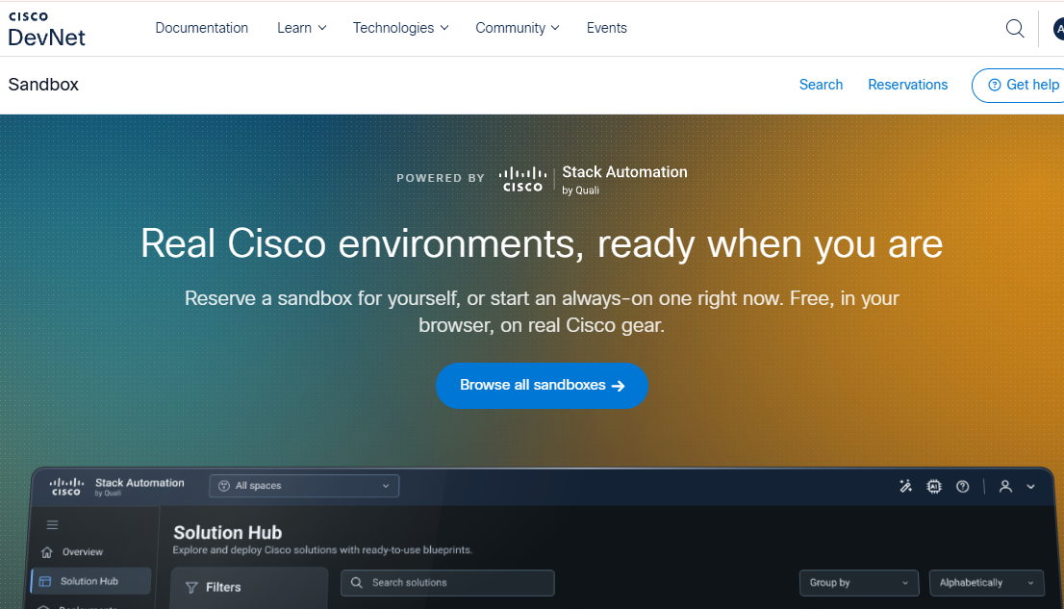
Какой тип Sandbox предоставляет приватный доступ к готовым лабораторным комплексам? Reservations создают изолированную среду на время бронирования.
Куда можно обратиться за помощью, если у вас возникли трудности или вопросы по работе с Sandbox? Обратиться за помощью можно нажав на кнопку get help.
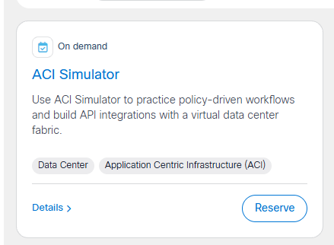\
Почему важно не загружать слишком большие файлы и ресурсы в лабораторию? Песочница имеет ограниченный объем дискового пространства и пропускную способность (storage/bandwidth limits), а также является общей средой, ресурсы которой очищаются после завершения сессии.
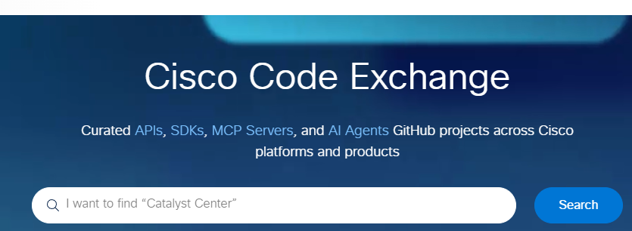
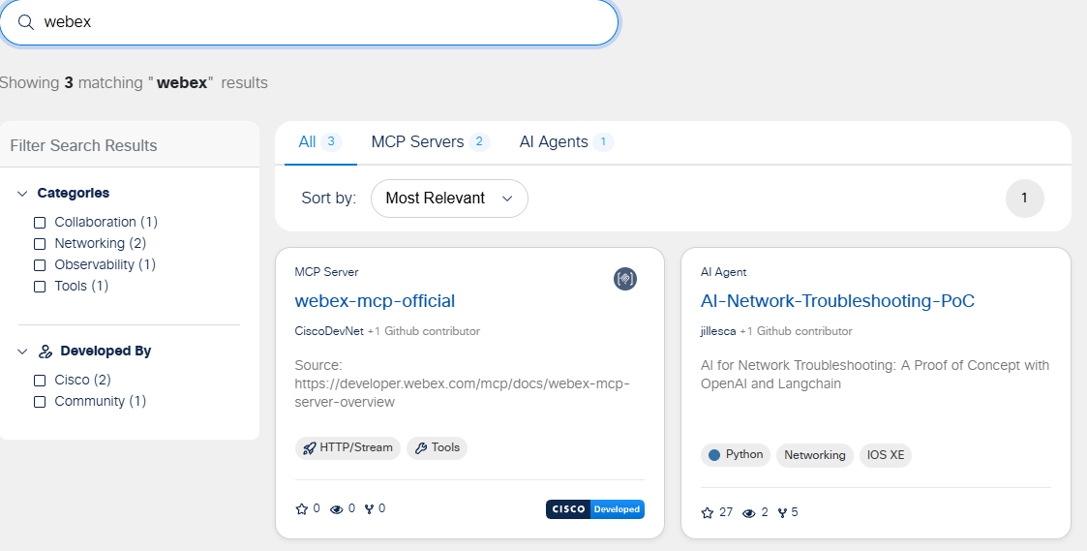
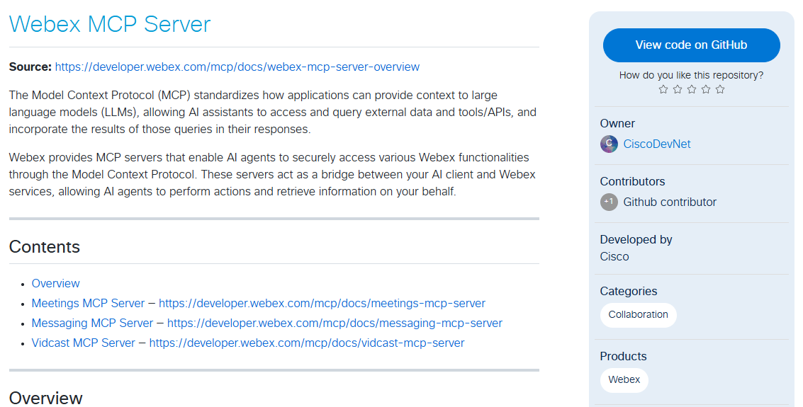
Как называется проект? Webex mcp server.
К какой категории относится проект? collaboration.
Какие варианты поддержки предусмотрены для этого проекта? Cisco Supported / CiscoDevNet (проект разработан Cisco / CiscoDevNet, ссылка на поддержку и исходный код доступны через кнопку View code on GitHub и официальную документацию).
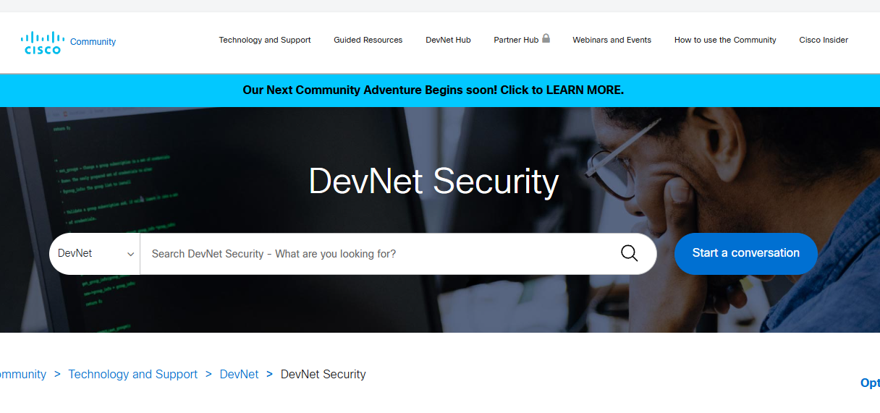
Какую категорию вы выбрали? Security.
Какую именно платформу вы изучили? DevNet Security.

